1. Naši čtvrťáci se rozhodli, že uspořádají velikonoční jarmark. Z třídního fondu si vypůjčili 1 000 Kč na nákup výtvarného materiálu. Částku chtějí vrátit z výtěžku. Plánují, že si za zbylé peníze nakoupí materiál na zobrazené výrobky. Kolik musí vydělat, aby své plány splnili?

materiál | drátkovaný motýl | odlévaná mýdla | rámečky z mozaiky | svíčky z gelu
cena | 460 Kč | 1 600 Kč | 1 240 Kč | 900 Kč

a) 4 600 b) 5 200 c) 5 000 d) 4 200

2. Šárka chce škole darovat na jarmark deset kraslic. Rozhodla se, že denně ozdobí jednu. Má v plánu začít v sobotu. Který den bude mít hotovo?
a) v pondělí b) ve středu c) ve čtvrtek d) v sobotu

3. Na kterém tácu se v žádném sloupci ani řádku neopakuje stejné zdobení?
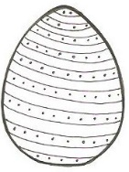
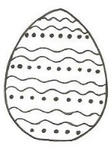
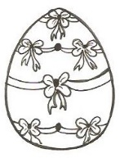
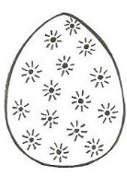
a) b)

4. Jaký by byl nejnižší počet tahů k přesunutí kraslic na nesprávně uloženém tácu?
a) 3 b) 2 c) 1 d) 5
5. Honza u svého stánku vydělal 7 desetikorunových mincí a 6 pětikorunových, Michal 8 pětikorunových a 6 desetikorun a Oldřich prodal za 5 dvacetikorun. Kdo utržil nejvíce?
a) Honza b) Oldřich c) všichni stejně d) Michal

6. Šárka prodala 8 velikonočních zajíčků, což je čtvrtina z vystavených. Kolik jich ještě musí prodat, aby prodala všechny?
a) 16 b) 8 c) 32 d) 24
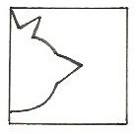
7. Kačka přeložila výkres a pak vystřihla kuřátko.
Přáníčko pak vypadalo takto:
Jak bude vypadat přáníčko po rozložení?
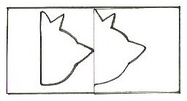
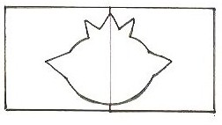
a) b) c) d)

8. Martin prodával náramky štěstí. Konce dvou z nich se vyvlékly a Martin je musí opravit. Které korálky k opravě použije?

a)  b)  c)  d) 

9. Hanka prodala za víc než František a za míň než Jindra. Olga prodala za nejmenší částku. Kdo z nich utržil nejvíce?
a) Hanka b) František c) Jindra d) Olga

10. Žáci utržili za prodej velikonočních výrobků níže uvedenou částku. Je to sudé číslo. Všechny jeho číslice jsou různé. Číslice na místě stovek je větší než číslice na místě tisíců. Které číslo zobrazuje vydělanou částku?
a) 7 968 b) 8 246 c) 6 642 d) 6 421

